Topito terremoto
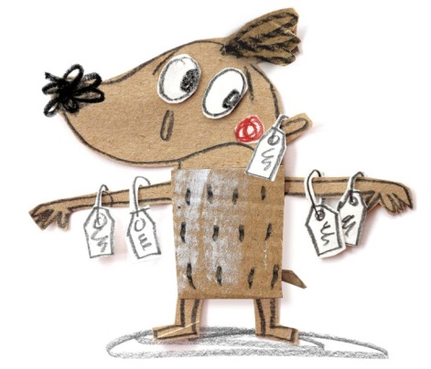
Esta actividad la hemos desarrollado desde el Departamento de Orientación, concretamente las maestras de P.T del centro, desarrollándose la misma en los grupos de 2º y 4º de Primaria
Para su desarrollo hemos hecho uso del libro de Anna Llenas “Topito Terremoto”.

El libro narra la siguiente historia:
Todo está tranquilo en el bosque hasta que se despierta Topito Terremoto. Y es que no puede estarse quieto. Sus padres están desesperados. Sus vecinos están desesperados. Los profesores están desesperados. Y es que le cuesta atender, no hace los deberes, se olvida cosas, pierde cosas, rompe cosas… ¡Y hasta los niños están ya hartos de él! Hace días que nadie quiere ser su amigo…
Los adultos le dicen que es muy nervioso, que es un inútil, que es rarito… Pero un día sus padres lo llevan a las clases del Hada del Bosque. ¿Conseguirá Topito cambiar sus ‘etiquetas’? Y lo más importante para él: ¿será capaz de terminar bien y a tiempo su proyecto de clase?
Aprovechando esta temática tan actual hemos querido poner a nuestro alumnado en la situación de topito, y que ellos aprendan a ponerse en la situación de los demás. Y que de algún modo entiendan y manifiesten diferentes sentimientos en ellos mismos y en sus compañeros.
1º Hemos llevado el visionado del video cuento, posteriormente lo hemos comentado y para finalizar hemos hecho un juego que consistía en lo siguiente:
A cada alumno se le colocaba una etiqueta en su espalda, sin que ellos pudieran verla. Había tanto etiquetas positivas, como negativas. Algunos ejemplos de etiquetas eran los siguientes:
- Dame un beso
- No juegues conmigo
- Te quiero
- Te odio
- Baila conmigo
- Eres malo
- Eres tonto
Todo el alumnado al sonido de la música pasearían por la clase, y realizar la acción que el resto llevase en la espalda.
Después de esto hemos analizado como se han sentido. Generalmente el alumnado con frases negativas han manifestado sentimientos negativos y se han sentido tristes y justo lo contrario con aquellos alumnos que tenían escritas cosas bonitas y positivas.
De forma que todos han sido conscientes de la importancia de no hacer sentir mal al resto de compañeros, y que todos somos diferentes con nuestras virtudes y defectos, pero que es muy importante hacer valiosos a los demás. De esta forma será mucho más fácil tener un buen ambiente y clima en el aula.
